


RELAZIONE
PIANO DELLA PERFORMANCE
2013

ECCELLENZA SCIENTIFICA
(Rendicontazione desunta dalla relazione della Direzione Scientifica)

Obiettivi annuali 2013
OBIETTIVO | SUB OBIETTIVO | INDICATORE/MISURA
ECCELLENZA  SCIENTIFICA | Valorizzare la produzione scientifica | IF grezzo 2013: ≥ 80% anno 2012  IF normalizzato 2013: ≥ 80% anno 2012  Analisi qualitativa delle pubblicazioni su riviste scientifiche: ad alto valore di IF: almeno 30 lavori su riviste con F grezzo >8  Costo medio per punto di IF: ≤ 80% anno 2012  Produttività singolo ricercatore: IF standardizzato/FTE > 8
ECCELLENZA  SCIENTIFICA | Monitoraggio indicatori di efficacia clinica e scientifica | Trasferibilità – ricaduta assistenziale: almeno l’80% dei prodotti della ricerca con ricaduta assistenziale e trasferibilità

Nel contesto della nuova programmazione triennale della ricerca (Piano Sanitario Nazionale 2013-2015) varata dal Ministero della Salute, approvata dalla Commissione Nazionale Ricerca Scientifica e Tecnologica e dalla Conferenza Stato-Regioni, sono state ridefinite le linee di ricerca strategiche per il triennio 2013-2015 secondo il modello logico adottato dall'NIH.

Su queste basi, le linee di ricerca del nostro Istituto sono organizzate in 4 macro-aree:
- Linea 1. Neurologia Sperimentale pre-clinica: Studi patogenetici e sviluppo di terapie sperimentali su modelli cellulari, animali e in silico ove possibile.
- Linea 2. Caratterizzazione fenotipica e genotipica e diagnostica avanzata delle Malattie Neurologiche: questa area include la neurologia clinica, la neuropsicologia, la neurofisiologia, la neuroradiologia, la neuropatologia e la medicina molecolare.
- Linea 3. Sperimentazione Clinica in Neurologia e Neurochirurgia
- Linea 4: Neurologia clinica e impatto sul SSN/SSR

In generale si può affermare che gli ottimi risultati ottenuti nel 2012 ci hanno permesso di mantenere costante il finanziamento che viene riconosciuto alla Fondazione Besta dal Ministero della Salute nell’ambito della Ricerca Corrente che, sommato al volume di finanziamenti che la Fondazione ottiene attraverso la partecipazione e il riconoscimento di fondi esterni (UE, Fondazione private, Altri enti di finanziamento), ha permesso di mantenere su buoni livelli la produttività anche per il 2013.
In coerenza con la programmazione di ricerca scientifica strategica dell’Istituto, nel corso del 2013 la Fondazione ha mantenuto il suo livello di eccellenza nell’ambito della ricerca traslazionale e clinica.

Obiettivi annuali 2013
In relazione al sub obiettivo “Valorizzare la produzione scientifica”, da quanto rendicontato dalla Direzione Scientifica emerge che l’obiettivo sia stato raggiunto in quanto, pur con un valore dell’IF grezzo è pari a 1.273,828 punti, più basso rispetto all’atteso, il valore dell’IF normalizzato si è attestato a punti 1.328,3, di poco inferiore allo scorso anno, ma per la prima volta superiore all’IF grezzo e comunque superiore all’80% dell’atteso. Tale valore permette di mantenere positivo l’andamento della produttività rispetto alla media del triennio precedente.
Inoltre, l’alta qualità delle riviste su cui i ricercatori hanno pubblicato è confermata anche dal numero di lavori pubblicati su riviste con un impact factor grezzo superiore o uguale a 8; già posto all’attenzione negli scorsi anni, quest’anno abbiamo 33 pubblicazioni su riviste di alta qualità. Anche in questo caso l’obiettivo è pienamente raggiunto (valore atteso 30; valore raggiunto 33)
Si fa presente che a livello nazionale il fondo complessivo messo a disposizione dal Ministero della Salute per il finanziamento dell’attività di ricerca ha avuto una riduzione del 16%. Ciò ha fatto si che il fondo assegnato per l’anno 2013 alla nostra Fondazione, pur con un riconoscimento di bonus di € 280.000 per gli ottimi risultati ottenuti nel 2012, ha subito una riduzione di € 200.000 rispetto a quanto assegnato lo scorso anno (€ 5.400.000 nel 2012 - € 5.200.000 nel 2013). E’ da rilevare però che il buon andamento della produttività scientifica anche per il 2013, ha permesso di mantenere un valore costante del costo medio per punto di IFN pari a €3.959 (€ 3.905 nel 2012) nonché dell’IFN per ricercatore produttivo pari a 7,419 punti. Tale ultimo indicatore risulta inferiore rispetto all’atteso. In particolare ciò è dovuto ad un aumento del numero di ricercatori che compongono il valore FTE. Tali ricercatori sono però di nuova acquisizione e quindi non produttivi per l’anno 2013. Non contribuiscono pertanto al valore dell’IF, ma rientrano nel computo del denominatore per il calcolo dell’indicatore in questione. In ogni caso tale valore è comunque superiore al valore medio nazionale che si attesta intorno ai 6 punti.
In merito al costo medio per punti di IF , peraltro già nella rendicontazione semestrale era stato fatto presente che, in considerazione appunto di quanto sopra esposto, si poteva ragionevolmente prevedere un costo per punto di IFN costante rispetto allo scorso anno.
L’obiettivo pertanto si può ritenere raggiunto
Di seguito si riportano alcuni dati e grafici a supporto dei risultati ottenuti.
IF | Media triennio  10-12 | Anno 2013
grezzo | 1226,78 | 1273,8
normalizzato | 1076,07 | 1328,3

Da una analisi delle pubblicazioni emerge che il grado di trasferibilità e di ricaduta assistenziale è pari a circa l’82% dell’intera produzione. Tale dato è coerente con l’elevato grado di traslazionalità della nostra attività. Obiettivo raggiunto

Obiettivi Pluriennali
OBIETTIVO | SUB OBIETTIVO | INDICATORE/MISURA ANNO 2013 | INDICATORE/MISURA CONCLUSIVO
ECCELLENZA  SCIENTIFICA | Potenziare l’attrazione risorse | Mantenimento media triennio 2010-2012 | Valore triennio 2009-2011/Valore triennio2012-2014 ≤ 1
ECCELLENZA  SCIENTIFICA | Monitoraggio indicatori di efficacia clinica e scientifica | Trasferibilità - Trial clinici: numero trial clinici attivati nel 2013 maggiore o uguale a 35 | Trasferibilità – Trial clinici: trial clinici attivati nel triennio: >100

ATTRAZIONE RISORSE – Come già indicato nella relazione relativa allo stato di avanzamento semestrale, l’obiettivo 2013 è stato pienamente raggiunto Nel 2013 la Fondazione ha ottenuto un volume di finanziamento pari a € 11.828.890. La media del triennio 2010/2012 è pari a € 7.590.366.
TRIAL CLINICI - Nel corso del 2013 sono stati attivati numero 67 trial clinici: pertanto l’obiettivo 2013 è stato pienamente raggiunto.
ECCELLENZA CLINICA
(Rendicontazione desunta dalla relazione della Direzione Sanitaria)

OBIETTIVO | SUB OBIETTIVO | INDICATORE/MISURA
ECCELLENZA  CLINICA | Mantenimento dell’eccellenza clinica negli ambiti dell’attività della Fondazione | Mantenimento parametri (=< anno 2012)  - pazienti da fuori Milano  - pazienti extraregione

Ricoveri
Al di là della considerazione che ciascuna Unità operativa e ciascun Dipartimento presenta sue peculiari eccellenze di assistenza clinica collegate naturalmente con le proprie linee di ricerca, l’analisi di alcuni dati attività relativi all’anno 2013 mette in evidenza elementi di eccellenza clinica della Fondazione.
Per quanto concerne l’attività di degenza è possibile apprezzare già a priori un numero di casi sostanzialmente sovrapponibile a quello registrato nel precedente 2012 pure a fronte della generale tendenza al decremento determinato dalla trasformazione di DRG medici in prestazioni di specialistica ambulatoriale, come evidenziato nel corso del corrente anno 2013.
È inoltre possibile evidenziare come, nel contesto del mix, a fronte dei 6233 casi di ricovero in degenza ordinaria, ovvero il numero totale dei DRG del 2013, ben 1.003, pari a circa il 16% del totale, riguardino interventi chirurgici di craniotomia, che notoriamente costituiscono la più complessa attività in ambito neurochirurgico. Tale peculiarità è confermata anche dall’analisi dei primi 10 DRG dell’anno 2013 in ordine di frequenza che vede al primo posto il DRG 002 (craniotomia in età superiore di 17 anni, senza complicanze), con 1003 casi pari a 7769 giornate di degenza, con un notevole rilievo di tipo anche economico, che evidenzia altrettanto bene l’eccellenza chirurgica.

Tabella - Primi 10 DRG di degenza ordinaria, in ordine di frequenza. Anno 2013,
DRG | Descrizione | Ricoveri ordinari | gg degenza | Rimborso
002 | Craniotomia, età > 17 anni senza CC | 1.003 | 7.769 | € 10.178.842,00
012 | Malattie degenerative del sistema nervoso | 827 | 6.978 | € 2.609.284,00
500 | Interventi su dorso e collo eccetto per artrodesi vertebrale senza CC | 378 | 1.292 | € 1.055.215,00
011 | Neoplasie del sistema nervoso senza CC | 308 | 1.655 | € 723.445,00
035 | Altre malattie del sistema nervoso senza CC | 304 | 1.976 | € 509.699,00
026 | Convulsioni e cefalea, età < 18 anni | 263 | 1.973 | € 664.608,00
008 | Interventi su nervi periferici e cranici e altri interventi su sistema nervoso senza CC | 250 | 1.137 | € 550.531,00
522 | Abuso o dipendenza da alcool/farmaci con terapia riabilitativa senza CC | 239 | 1.683 | € 588.614,00
013 | Sclerosi multipla e atassia cerebellare | 238 | 1.925 | € 470.793,00
431 | Disturbi mentali dell'infanzia | 143 | 786 | € 287.805,00
La complessità viene ben evidenziata nella precedente, dove come secondo DRG è possibile osservare il DRG 012 (malattie degenerative del sistema nervoso), che vede notoriamente al proprio interno il raggruppamento omogeneo di diagnosi più complesso in ambito neurologico, con 827 casi pari a 6978 giornate di degenza.
Un ulteriore dato che vede in modo inequivocabile premiata l’eccellenza clinica dell’Istituto è dato dall’osservazione che, a fronte dei 6233 casi affrontati in regime di degenza ordinaria nel corso del 2013, ben 3370, pari ad oltre il 54,07% del totale, sono di provenienza extraregionale, mentre 2015, pari al 32,33% del totale provengono dalla Regione Lombardia.

Tabella - Provenienza dei ricoveri ordinari/Day Hospital. Anno 2012/2013
Ricoveri 2013
Provenienza | Pazienti | % prov |  | Ricoveri ordinari | % prov |  | Ricoveri DH | Accesi DH | % prov
ASL MILANO | 799 | 14,10% |  | 832 | 13,35% |  | 61 | 62 | 17,53%
ASL RL | 1.822 | 32,16% |  | 2.015 | 32,33% |  | 120 | 141 | 34,48%
ESTERO | 14 | 0,25% |  | 16 | 0,26% |  | 0 | 0 | 0,00%
EXTRA RL | 3.031 | 53,49% |  | 3.370 | 54,07% |  | 167 | 191 | 47,99%
 | 5.666 |  |  | 6.233 |  |  | 348 | 394
Ricoveri 2012
Provenienza | Pazienti | % prov |  | Ricoveri ordinari | % prov |  | Ricoveri DH | Accesi DH | % prov
ASL MILANO | 853 | 14,62% |  | 917 | 14,35% |  | 53 | 89 | 15,45%
ASL RL | 1.929 | 33,06% |  | 2.081 | 32,56% |  | 153 | 234 | 44,61%
ESTERO | 37 | 0,63% |  | 41 | 0,64% |  | 1 | 1 | 0,29%
EXTRA RL | 3.016 | 51,69% |  | 3.352 | 52,45% |  | 136 | 190 | 39,65%
 | 5.835 |  |  | 6.391 |  |  | 343 | 514

Anche l’analisi del bacino di utenza del Day Hospital conferma l’attrattività derivata dall’eccellenza: 167 casi pari ad oltre il 47,99% del totale provengono da fuori Regione, mentre 120 casi, pari a circa il 34,48 % del totale, provengono da ASL della Regione Lombardia diverse da quella di Milano.

Ambulatoriale
Macroattività Ambulatoriale Complessa (MAC) 2013
Con la DGR 350/2011 la Regione Lombardia ha istituito le prestazioni MAC le quali hanno sostituito la gran parte dei ricoveri in DH di tipo medico. Le attività MAC rappresentano una modalità organizzativa dell’erogazione di attività terapeutiche e diagnostiche complesse, caratterizzate da una significativa complessità dal punto di vista dell’integrazione contemporanea di più professionalità e di più discipline che devono interagire tra loro in maniera coordinata in un tempo significativamente prolungato. Da ciò deriva che questo modello organizzativo riguarda attività prima erogate in Day Hospital e/o in degenza ordinaria.
Dette prestazioni possono essere prescritte, anche verso pazienti extra regionali.
Già nel 2012 si era osservata una variazione di andamento dei ricoveri sia di tipo ordinario che Day Hospital. A tal fine la Fondazione ha provveduto ad una riorganizzazione delle attività aumentando le attività ambulatoriali a fronte di un decremento dell’ospedalizzazione.
Il decremento si nota soprattutto per i cittadini della Regione Lombardia sicuramente più agevolati ad eseguire prestazioni ambulatoriali a fronte di minor costo sociale rispetto ai cittadini delle altre regioni. Inoltre, l’offerta regionale nel corso del 2013 non è stata ancora modificata nel contesto della rete delle alte specialità.
Per quanto riguarda i paziente fuori regione si osserva che il trend d’aumento rimane costante.
MAC 2013 |  | MAC 2012 |  | vs 2012
Prescrizioni | Accessi | Prescrizioni | Accessi | %prescrizioni | % accessi
526 | 2.200 | 437 | 1.747 | 20,37% | 25,93%

Tabella - Macroattività Ambulatoriale Complessa (MAC) 2013
Disciplina | Prestazione | Totale | Pz
32-NEUROLOGIA | MAC01-Chemioterapia con somministrazione di farmaci ad alto costo (file F 5 e 3) | 209 | 52
 | MAC02-Chemioterapia senza somministrazione di farmaci ad alto costo (file F 5 e 3) | 377 | 69
 | MAC04-Terapia antitumorale con somministrazione di farmaci orali o IM | 27 | 12
 | MAC05-Terapia di supporto (idratazione, alimentazione parenterale, correzione di effetti collaterali da chemioterapia, terapie marziali, supporto trasfusionale, manovre interventistiche terapeutiche tipo toracentesi e paracentesi ecc) | 6 | 3
 | MAC09-Somministrazione di terapia infusionale in pz con patologie acute o croniche che non necessitano di ricovero o in post-ricovero per terminare trattamento iniziato | 1.443 | 257
 | MAC10-Somministrazione di terapia infusionale, con farmaci che richiedono monitoraggio di eventuali effetti collaterali, in pz con patologie acute o croniche | 114 | 22
 | MAC11-Manovre diagnostiche complesse invasive semplici (es. Puntura lombare) | 13 | 13
32-NEUROLOGIA Totale |  | 2.189 | 428
33-NEUROPSICHIATRIA INFANTILE | MAC02-Chemioterapia senza somministrazione di farmaci ad alto costo (file F 5 e 3) | 7 | 1
 | MAC09-Somministrazione di terapia infusionale in pz con patologie acute o croniche che non necessitano di ricovero o in post-ricovero per terminare trattamento iniziato | 3 | 1
33-NEUROPSICHIATRIA INFANTILE Totale |  | 10 | 2
Totale complessivo |  | 2.199 | 430
Tabella - Prestazioni ambulatoriali
Ambulatoriale 2013
Provenienza | Pazienti | % prov |  | Accessi/Prescrizioni | % prov |  | Prestazioni |  | % prov
ASL MILANO | 12.406 | 31,58% |  | 30.276 | 33,93% |  | 109.375 |  | 40,09%
ASL RL | 16.605 | 42,27% |  | 36.669 | 41,09% |  | 101.725 |  | 37,28%
ESTERO | 16 | 0,04% |  | 24 | 0,03% |  | 64 |  | 0,02%
EXTRA RL | 10.252 | 26,10% |  | 22.265 | 24,95% |  | 61.678 |  | 22,61%
 | 39.279 |  |  | 89.234 |  |  | 272.842
Ambulatoriale 2012
Provenienza | Pazienti | % prov |  | Accessi/Prescrizioni | % prov |  |  | Prestazioni | % prov
ASL MILANO | 12.440 | 32,40% |  | 31.452 | 35,80% |  | 113.294 |  | 42,60%
ASL RL | 16.073 | 41,90% |  | 35.589 | 40,50% |  | 95.795 |  | 36,00%
ESTERO | 21 | 0,10% |  | 81 | 0,10% |  | 220 |  | 0,10%
EXTRA RL | 9.820 | 25,60% |  | 20.821 | 23,70% |  | 56.855 |  | 21,40%
 | 38.354 |  |  | 87.943 |  |  | 266.164
Come già descritto, l’attività ambulatoriale è in costante aumento a fronte di una diminuzione di ricoveri ordinari e Day Hospital.
Nella seguente tabella vengono illustrate le branche ambulatoriali proprie della Fondazione nella quale viene evidenziata la crescita è costante in tutte le discipline.
 | DISCIPLINE ATTIVITA’ AMBULATORIALE – 2012-2013
2012 |  |  |  | 2013
Disciplina | Residenza1 | Totale |  | Disciplina | Residenza1 | Totale
00-LAB. ANALISI - PSICOLOGIA SOCIALE | ASL RL | 46.532 |  | 00-PRESTAZIONI DI LABORATORIO ANALISI CHIMICHE | ASL RL | 52.555
 | EXTRA RL | 26.696 |  |  | EXTRA RL | 29.026
00-LAB. ANALISI - PSICOLOGIA SOCIALE Totale |  | 73.228 |  | 00-PRESTAZIONI DI LABORATORIO ANALISI CHIMICHE Totale |  | 81.581
30-NEUROCHIRURGIA | ASL RL | 3.111 |  | 30-NEUROCHIRURGIA | ASL RL | 3.131
 | EXTRA RL | 1.790 |  |  | EXTRA RL | 1.926
30-NEUROCHIRURGIA Totale |  | 4.901 |  | 30-NEUROCHIRURGIA Totale |  | 5.057
32-NEUROLOGIA | ASL RL | 27.753 |  | 32-NEUROLOGIA | ASL RL | 28.441
 | EXTRA RL | 16.780 |  |  | EXTRA RL | 17.511
32-NEUROLOGIA Totale |  | 44.533 |  | 32-NEUROLOGIA Totale |  | 45.952
33-NEUROPSICHIATRIA INFANTILE | ASL RL | 7.921 |  | 33-NEUROPSICHIATRIA INFANTILE | ASL RL | 8.216
 | EXTRA RL | 2.643 |  |  | EXTRA RL | 2.573
33-NEUROPSICHIATRIA INFANTILE Totale |  | 10.564 |  | 33-NEUROPSICHIATRIA INFANTILE Totale |  | 10.789
69-RADIOLOGIA | ASL RL | 4.179 |  | 69-RADIOLOGIA | ASL RL | 4.193
 | EXTRA RL | 2.948 |  |  | EXTRA RL | 3.182
69-RADIOLOGIA Totale |  | 7.127 |  | 69-RADIOLOGIA Totale |  | 7.375
74-RADIOTERAPIA ONCOLOGICA | ASL RL | 5.013 |  | 74-RADIOTERAPIA ONCOLOGICA | ASL RL | 4.505
 | EXTRA RL | 5.874 |  |  | EXTRA RL | 8.116
74-RADIOTERAPIA ONCOLOGICA Totale |  | 10.887 |  | 74-RADIOTERAPIA ONCOLOGICA Totale |  | 12.621
75-NEURO-RIABILITAZIONE | ASL RL | 1.286 |  | 75-NEURO-RIABILITAZIONE | ASL RL | 1.139
 | EXTRA RL | 123 |  |  | EXTRA RL | 172
75-NEURO-RIABILITAZIONE Totale |  | 1.409 |  | 75-NEURO-RIABILITAZIONE Totale |  | 1.311
Totale complessivo |  | 152.649 |  | Totale complessivo |  | 164.686

Il sopra descritto obiettivo si ritiene pertanto raggiunto.
SICUREZZA PER I PAZIENTI E PER GLI OPERATORI
(Rendicontazione desunta dalla relazione dal Servizio Prevenzione e Protezione)

OBIETTIVO | SUB OBIETTIVO | INDICATORE/MISURA
SICUREZZA PER I PAZIENTI E PER GLI OPERATORI | Prevenzione ed auspicabile possibile riduzione degli infortuni sul lavoro | Relazione completa sulla formazione del personale
SICUREZZA PER I PAZIENTI E PER GLI OPERATORI | Aggiornamento planimetrie di evacuazione presso la sede di via Celoria | Relazione sull’aggiornamento delle planimetrie di evacuazione.

La Sicurezza in ospedale rappresenta oggi uno degli obiettivi prioritari del Governo nazionale, delle Regioni e delle Aziende sanitarie. La Fondazione considera la sicurezza per i pazienti e per gli operatori come un obiettivo/valore di miglioramento continuo da raggiungere ed interiorizzare: all’interno del Piano della Performance tale obiettivo si caratterizza attraverso misure migliorative di natura tecnica, (es. interventi strutturali e presidi per la riduzione del rischio) organizzativa e procedurale (es. sviluppo della cultura della sicurezza, formazione…).
PREVENZIONE ED AUSPICABILE POSSIBILE RIDUZIONE DEGLI INFORTUNI SUL LAVORO
Una misura per ridurre gli infortuni sul lavoro è l’erogazione di corsi di formazione rivolti a tutti i lavoratori: gli obiettivi principali dei corsi consistono nel fornire ai lavoratori conoscenze in materia di rischi specifici presenti nel proprio ambito lavorativo (laboratori di ricerca/diagnostica, reparti di degenza, servizi diagnostici, uffici amministrativi, ecc), creando i presupposti per aumentarne la consapevolezza e utilizzare in modo appropriato i dispositivi di protezione e le procedure a disposizione.
Nel corso del 2013 si è previsto di:
- focalizzare la formazione specifica sulle categorie professionali che negli anni sono state meno coinvolte (medici e amministrativi);
- completare la formazione specifica delle categorie professionali già fortemente coinvolte negli anni (infermieri, oss/ota/ausiliari, personale dell’area della ricerca);
Alla data del 31 dicembre 2013 sono stati attuati tutti i corsi di formazione programmati.
Nel dettaglio:
- Sicurezza nel lavoro d’ufficio (personale amministrativo): n. 85 lavoratori formati in n. 3 edizioni.
- La gestione del rischio biologico per gli operatori sanitari (medici, infermieri, psicologi, TSRM); n.150 lavoratori formati in n. 5 edizioni.
- I rischi fisici (tutte le categorie professionali interessate) n. 66 lavoratori formati in n. 3 edizioni.
- I rischi occupazionali nei laboratori di ricerca (biologi, tecnici di laboratorio, medici, ecc . dedicati ad attività di ricerca); n. 86 lavoratori formati in n. 4 edizioni.
- I rischi da Movimentazione Manuale dei Pazienti (Comparto sanitario aera clinica: infermieri, TSRM, ota/oss, ecc.): n. 60 lavoratori formati in n. 3 edizioni.
L’obiettivo è stato raggiunto

AGGIORNAMENTO PLANIMETRIE DI EVACUAZIONE PRESSO LA SEDE DI VIA CELORIA
Con Deliberazione N° IX / 3385 la Regione Lombardia ha destinato alla Fondazione un finanziamento per eseguire interventi strutturali ed impiantistici finalizzati alla messa in sicurezza della sede di Via Celoria 11. Gli interventi riguardano:
- ristrutturazione sale operatorie;
- rinnovo impianti di continuità elettrica;
- adeguamenti alla normativa di prevenzione incendi;
- adeguamenti strutturali ed impiantistici di alcuni reparti e servizi;
- rifacimento spogliatoi e servizi igienici;
- sostituzione e potenziamento dei gruppi frigoriferi di condizionamento.

Al 31/12/2013:
- a seguito della conclusione dei lavori per la realizzazione delle nuove sale operatorie (pad. F) sono state predisposte e installate le planimetrie di evacuazione aggiornate,
- A seguito della chiusura dei cantieri per la sostituzione dei nuovi impianti elevatori N. 1 e N. 16 (pad. C) sono state predisposte e installate le planimetrie di evacuazione aggiornate

Nel corso del 2013 non sono stati rilevati ulteriori fabbisogni di aggiornamento delle planimetrie.

L’obiettivo è stato raggiunto
MIGLIORAMENTO DEI SERVIZI PER L’UTENZA
(Rendicontazioni desunte dalle relazioni del Servizio Informatico e Direzione Sanitaria)

Obiettivi annuali 2013
OBIETTIVO | SUB OBIETTIVO | INDICATORE/MISURA
MIGLIORAMENTO DEI SERVIZI PER L’UTENZA | Fascicolo sanitario digitale | - Sviluppo di almeno due fogli specialistici: oncologia e malattie rare con il contestuale supporto ai rispettivi dbase scientifici;  - Validazione dell’integrazione Epinetwork e ROL (reti di patologia) nell’ambito del sistema Medical Tutorial
MIGLIORAMENTO DEI SERVIZI PER L’UTENZA | Contenimento delle liste di attesa per i primi accessi assoluti | Riduzione del tempo di attesa per il 95° percentile al di sotto di 60 giorni nel 2° semestre 2013
MIGLIORAMENTO DEI SERVIZI PER L’UTENZA | Pagamento anticipato del ticket | Implementazione con sistema Camelia Web degli scenari disposizioni incasso rendicontazione incasso e ricevuta attraverso il sistema SISS.

Fascicolo sanitario digitale
L’implementazione dei fogli specialistici con inserimento di codici ICD9 e di diagnosi specialistiche allineate ai rispettivi dizionari standardizzati, si inserisce nell’ottica di supportare le attività dei medici della Fondazione nella compilazione della documentazione clinica, attualmente effettuata attraverso differenti applicativi (Medical Tutorial, reti di patologia ROL e RMR).
Nel mese di agosto sono state avviate le attività sistemistiche per l’adeguamento dell’infrastruttura server finalizzata al rilascio delle nuove versioni dell’applicativo Medical Tutorial, completate nel mese di novembre 2013.
- Per quanto concerne il foglio specialistico di oncologia, nei mesi estivi sono state predisposte in ambiente di test le codifiche delle diagnosi specialistiche di oncologia. L’integrabilità del nuovo sistema ROL di Lombardia Informatica con l’applicativo Medical Tutorial è stata valutata tecnicamente realizzabile e il 30 gennaio 2014 è stata rilasciata la soluzione in ambiente di produzione. L’integrazione ROL è già stato validato presso l’Ospedale Niguarda.
- Per quanto riguarda il foglio specialistico di malattie rare con il Dott. Pareyson è stata valutata la proposta della soluzione tecnica in ambiente di test, relativa alla codifica delle diagnosi specialistiche per le Malattie Rare, soluzione che è stata rilasciata il 29 ottobre 2013.
- Infine la validazione del sistema Epinetwork nell’ambito del sistema Medical Tutorial tenutasi congiuntamente all’ ospedale Niguarda in data 17 dicembre 2013 ha avuto esito positivo.

L’obiettivo è stato raggiunto
Contenimento delle liste di attesa per i primi accessi assoluti
Il secondo semestre ha visto un contenimento dei tempi di attesa dei primi accessi assoluti di tutte le prestazioni monitorate ai sensi della DGR 1775/2011.
Fa eccezione, la prima visita neurologica che da sempre rappresenta una criticità per il nostro Istituto, visto il bacino di utenza a livello nazionale e la specificità che lo caratterizza. Come è inoltre noto, la nostra Fondazione è una struttura di secondo livello caratterizzata dall’offerta di visite altamente specialistiche, nonostante questa caratteristica si è provveduto all’apertura di nuovi ambulatori di carattere generale proprio per garantire il rispetto delle normative inerenti il governo dei tempi di attesa.
Il sopra descritto obiettivo si ritiene pertanto raggiunto.

Pagamento anticipato del ticket
Il “Circuito Regionale di Incasso delle Prestazioni Specialistiche Sanitarie” (CRS-MALL), ha l’intento di “esternalizzare” il servizio di pagamento del ticket sanitario rispetto all'Ente Erogatore attraverso lo sviluppo di una soluzione tecnologico-organizzativa che permetta di abilitare diversi canali di pagamento (Poste, Internet, ATM bancari, ecc.) per il Cittadino.
Gli obiettivi SISS 2013 dell’Istituto prevedono l’implementazione con sistema Camelia Web degli scenari relativi alle disposizioni di incasso e la rendicontazione dell’incasso e della ricevuta attraverso il sistema SISS.
Il sistema Camelia Web è stato validato positivamente nel mese di luglio, con sessione congiunta per tutte le strutture dotate del medesimo applicativo, presso l’Azienda Ospedaliera di Crema.
Nei mesi di settembre e ottobre il Software Camelia è stato aggiornato con la versione predisposta per le disposizioni di incasso e la relativa rendicontazione.
Con il Responsabile del CUP è stato definito un percorso agevolato per i pazienti che utilizzeranno tale modalità di pagamento.
Nel mese di novembre è stato effettuato un incontro operativo con la Società Santer sull'utilizzo di Camelia per il CRS-MALL in previsione dell'avviamento.
In dicembre sono stati completati gli accordi con la banca tesoriera per la gestione del pagamento attraverso il canale messo a disposizione dalla Banca Intesa San Paolo ed è stato effettuato un test di verifica sullo sportello Bancomat.

L’obiettivo è stato raggiunto

Obiettivi Pluriennali
(Rendicontazioni desunte dalla relazione dell’UOC Tecnico Patrimoniale)
OBIETTIVO | SUB OBIETTIVO  PLURIENNALE | INDICATORE/MISURA  AVANZAMENTO 2013
MIGLIORAMENTO DEI SERVIZI PER L’UTENZA | Riorganizzazione e ristrutturazione delle aree di degenza dei pazienti adulti | Stesura progetto umanizzazione e invio a Regione Lombardia per finanziamento
MIGLIORAMENTO DEI SERVIZI PER L’UTENZA | Progettazione e avvio lavori di ristrutturazione degli spazi da utilizzare per attività di day hospital | Nuovo day hospital e Riqualificazione Padiglione D (DGR 3385): Indizione di gara subordinata ad approvazione e assegnazione del Finanziamento da parte della Regione Lombardia entro il 15/11/13.

Riorganizzazione e ristrutturazione delle aree di degenza dei pazienti adulti
Il progetto “Adeguamenti sicurezza ed umanizzazione degenze” è stato approvato con deliberazione del Direttore Generale n. 401/2013 del 24/07/2013. Tale progetto è quindi stato consegnato alla DG Sanità della Regione Lombardia per l’approvazione e la conseguente assegnazione dell’impegno di spesa. Sono in corso di predisposizione gli atti per l’indizione della gara d’appalto per il progetto “Adeguamenti sicurezza ed umanizzazione degenze”. Con deliberazione del Direttore Generale n. 565 del 17-10-2013 è stata indetta procedura di selezione per gara ad evidenza pubblica ai sensi dell’art 53 comma 2 lett b)del D.lgs 163/2006. Si può ritenere quindi di aver raggiunto l’obiettivo

Progettazione e avvio lavori di ristrutturazione degli spazi per attività di day hospital
Con delibera del Direttore Generale n 384 del 11 luglio 2013 è stato individuato ed approvato il finanziamento del progetto pari a € 1.695.707,07 all’interno del quadro di utilizzo dei fondi di cui alla DGR IX/3385 che prevedeva uno stanziamento complessivo di € 11.170.000 finanziato da Fondi di Rotazione Regionali. Si sono svolti diversi incontri finalizzati a destinare temporaneamente il Nuovo Day Hospital a reparto volano durante la ristrutturazione delle Neurologie (PRG 30 Adeguamenti sicurezza e umanizzazione) e in tal senso sono stati sottoposti ad ASL le ipotesi progettuali che nel mese di luglio/agosto sono state sviluppate da progettisti esterni solo per il DH in attesa di decisioni in merito ad un reparto temporaneo di degenza. Con comunicazione del 15 ottobre 2013 l’Amministrazione ha disposto che il progetto fosse integrato con le modifiche necessarie alla realizzazione di un Reparto temporaneo di degenza. Tale progetto è stato approvato dal Direttore Generale con delibera n. 646 del 2 dicembre 2013 ed è stato trasmesso ai competenti uffici regionali per le approvazioni di rito in data 3 dicembre 2013. Nonostante non fosse pervenuta alla Fondazione l’approvazione del progetto da parte di RL entro il 15/11/2013, si è valutata l’opportunità di avvalersi delle procedure ex art. 123 del Codice Contratti che consentono, entro il mese di novembre di ogni anno, di pubblicare l’avviso di pre-informazione alla partecipazione alla Procedura ristretta semplificata per l’affidamento dei lavori nel corso del 2014. Con deliberazione Direzione Generale n. 645 del 28-11-2013 è stato quindi attivata la procedura ed in data 16 dicembre sono pervenute le domande di partecipazione.
Si può ritenere quindi di aver raggiunto l’obiettivo
DIGITALIZZAZIONE
(Rendicontazione desunta dalla relazione del Servizio Informatico)

OBIETTIVO | SUB OBIETTIVO | INDICATORE/MISURA
DIGITALIZZAZIONE | Validazione dell’integrazione Epinetwork (reti di patologia) nell’ambito del sistema Medical Tutorial | Esito positivo della validazione effettuata dall'Ufficio di Certificazione di Lombardia Informatica
DIGITALIZZAZIONE | Definizione crono programma di attivazione della rete ROL (reti di patologia) nell’ambito del sistema Medical Tutorial. | Pianificazione delle attività

Validazione dell’integrazione Epinetwork (reti di patologia) nell’ambito del sistema Medical Tutorial
Il percorso di validazione si è chiuso positivamente il 17 dicembre 2013. Nei mesi di ottobre e novembre, a completamento dei test e delle verifiche per la risoluzione delle ultime segnalazioni emerse nella sessione di validazione di fine luglio, è stata fatta richiesta a Lombardia Informatica di una nuova sessione di validazione che appunto si è tenuta con esito finale positivo entro i tempi previsti.
L’obiettivo è stato raggiunto

Definizione crono programma di attivazione della rete ROL (reti di patologia) nell’ambito del sistema Medical Tutorial
Il rilascio della rete in ambiente di produzione è stato effettuato il 30 gennaio 2014 congruentemente alla scadenza indicata nel cronoprogramma seguente:

Nel mese di dicembre 2013 sono stati effettuati gli incontri con i Clinici utilizzatori della rete ROL allo scopo di verificare in ambiente di test eventuali criticità e di raccogliere eventuali osservazioni/aspetti migliorativi al layout ROL.
Nel mese di gennaio 2014 è stata svolta attività propedeutica di configurazione per permettere il rilascio in produzione della ROL.
Per concludere per quanto riguarda l’aspetto formativo si evidenzia inoltra che, a rilascio effettuato, al fine di supportare i Clinici utilizzatori è stato predisposto e caricato nella piattaforma di e-learning il materiale didattico contenente le istruzioni per la compilazione del referto ambulatoriale (RCA) e della lettera di dimissione oncologica.
L’obiettivo è stato raggiunto
TRASPARENZA
(Rendicontazione desunta dalla relazione del Dipartimento Amministrativo)
OBIETTIVO | SUB OBIETTIVO | INDICATORE/MISURA
TRASPARENZA | Attuazione del “Piano Triennale per la Trasparenza e l’Integrità” | Relazione completa sulle attività svolte  SI/NO
E’ stato analizzato in maniera approfondita il Decreto Legislativo n.33 del 14 Marzo 2013 “Riordino della disciplina riguardante gli obblighi di pubblicità, trasparenza e diffusione di informazioni da parte delle Pubbliche Amministrazioni”, in attuazione di quanto indicato nella Legge 190/2012, e le Delibere emanate dall’A.N.AC (l’Autorità Nazionale Anticorruzione) in materia di “trasparenza ed integrità”. In particolare, durante la riunione del Dipartimento Amministrativo dell’8 maggio 2013 è stata presentata una bozza di tabella, redatta dalla UOC Risorse Umane sulla base delle indicazioni provenienti da tutte le Unità Operative Complesse del Dipartimento e dagli Uffici di Staff alla Direzione Generale interessati, con l’elenco degli obblighi di pubblicazione indicati nel D.Lgs 33/2013 e i relativi tempi di attuazione e aggiornamento. Sono stati invitati i Dirigenti coinvolti alla segnalazione delle principali “problematiche” afferenti le rispettive aree di competenza.
Tramite l’UOC Provveditorato-Economato sono stati organizzati una serie di incontri con i fornitori dei servizi di assistenza e manutenzione dei sistemi informativi di gestione delle aree amministrativo-contabile e logistica e del servizio di manutenzione, assistenza ed evoluzione del sito istituzionale della Fondazione per l’analisi della normativa in materia di trasparenza.
Nel mese di ottobre 2013 è stato costituito un gruppo di lavoro al fine di valutare criticamente l’utilizzo dell’applicativo messo a disposizione da Gazzetta Amministrativa per le Pubbliche Amministrazioni per la pubblicazione dei dati relativi alla Trasparenza. In seguito al parere favorevole espresso dal gruppo di lavoro, con deliberazione del Direttore Generale n. 599/2013 del 30 ottobre 2013, è stato disposto l’utilizzo dell’applicativo messo a disposizione da Gazzetta Amministrativa.
In data 19 dicembre 2013 si è tenuto, inoltre, un incontro presieduto dal Responsabile della Trasparenza nel quale sono stati analizzati criticamente e sono stati condivisi i contenuti della tabella della Trasparenza contenente gli obblighi in materia di trasparenza gravanti sulla Fondazione.
Sono stati indicati in data 20 dicembre 2013 all’URP i flussi di dati da migrare dalla vecchia sezione del sito internet della Fondazione “Operazione trasparenza” a quella nuova “Amministrazione trasparente”.
Al termine di un’intensa attività di elaborazione concettuale si è così giunti alla stesura della bozza del Programma triennale della trasparenza e dell’integrità anno 2014 -2016, allegato al Piano Triennale di Prevenzione della Corruzione, trasmesso al Presidente della Fondazione per la sottomissione al C.d.A. e per la conseguente approvazione, avvenuta durante la seduta del C.d.A. del 28/01/2014, nel rispetto della scadenza del 31/01/2014 prevista dal Piano Nazionale Anticorruzione del Dipartimento della Funzione Pubblica. Si è provveduto alla pubblicazione dei flussi di dati indicati nelle Deliberazioni A.N.AC n. 71 e 77 del 2013. Tale pubblicazione è stata certificata attraverso i relativi documenti di attestazione del Nucleo di Valutazione delle Prestazioni del 30/09/2013 e del 31/01/2014 con riferimento ai dati pubblicati al 31/12/2013. Per tutto quanto relazionato, l’obiettivo può ritenersi raggiunto.
LEGGE 190/2012
(Rendicontazione desunta dalla relazione per quanto di competenza delle Strutture del Dipartimento Amministrativo/Staff Direzione Generale)

OBIETTIVO | SUB OBIETTIVO | INDICATORE/MISURA
LEGGE  190/2012 | Individuazione di protocolli, procedure e atti e loro adeguamento in ottemperanza a quanto previsto dall’articolo 4 e seguenti del Piano Triennale per la prevenzione della corruzione | Relazione completa sulle attività svolte  SI/NO

Una bozza del “Piano triennale di Prevenzione della Corruzione di cui alla Legge 190/2012” è stata adottata con Deliberazione del Direttore Generale n. 165 del 28 marzo 2013.
Per diffondere capillarmente la cultura della prevenzione della corruzione, è stato organizzato, a cura dell’Ufficio Formazione e in base alle indicazioni del Responsabile Anticorruzione, nonché Direttore del Dipartimento Amministrativo, il corso “Il Piano Anticorruzione della Fondazione: le novità normative, il Responsabile Anticorruzione, le prime esperienze applicative, i doveri e le responsabilità dei dirigenti”.
In data 7 Novembre 2013, i referenti per l’anticorruzione hanno provveduto a relazionare al Responsabile della prevenzione della corruzione in merito allo stato dell’arte relativo all’esistenza, alla verifica ed all’eventuale creazione di nuove procedure con riferimento al Piano di cui alla Deliberazione del Direttore Generale n. 165/2013.
Il referente dell’UOC Risorse Umane, in particolare, si è soffermato sulle criticità dell’area “svolgimento delle procedure di selezione del personale”. Sotto questo punto di vista l’UOC Risorse Umane ha operato come segue:
- per quanto riguarda gli Avvisi pubblici per il conferimento di incarico di Direttore di Struttura Complessa, l’UOC Risorse Umane ha predisposto e inviato alla Direzione Generale il “Regolamento concernente la determinazione dei requisiti e criteri per il conferimento degli incarichi di direzione di struttura complessa a dirigenti sanitari (area medica, veterinaria e del ruolo sanitario)”, nel quale vengono recepite le indicazioni del D.L. 158/2012 convertito con Legge 189/2012 e della conseguente DGR Lombardia X/533 del 02/08/2013 recante criteri e procedure per il conferimento degli incarichi di direzione di struttura complessa a dirigenti sanitari. Le procedure concorsuali previste nel suddetto Regolamento sono soggette a una limitata discrezionalità. Ad esempio, per quanto riguarda la nomina della commissione esaminatrice, si prevede che la stessa sia composta dal Direttore Sanitario della Fondazione e da tre Direttori di struttura complessa nella medesima disciplina dell’incarico da conferire, individuati tramite sorteggio da un elenco nazionale costituito dall’insieme degli elenchi regionali dei Direttori di Struttura Complessa appartenenti ai ruoli regionali del SSN. In chiave Trasparenza, inoltre, il Regolamento in questione prevede che il profilo professionale del dirigente da mettere a concorso, i curricula dei candidati presentatisi al colloquio, la relazione della Commissione vengano pubblicati sul sito internet della Fondazione prima della nomina. Si prevede altresì la pubblicazione sul medesimo sito delle motivazioni della eventuale scelta del Direttore Generale ricaduta su uno dei candidati che non ha conseguito il miglior punteggio;
- per quanto riguarda i Concorsi e Avvisi pubblici per l’assunzione di personale a tempo indeterminato e determinato, la procedura è vincolata da norme di legge e atti amministrativi. L’UOC Risorse Umane, nel corso del 2013, ha proceduto alla revisione del Regolamento Concorsi personale Dirigente, anch’esso inviato alla Direzione Generale. Durante tale attività di revisione si è approfondita, in particolare, la questione relativa alla facoltà degli IRCCS di prevedere dei requisiti specifici, più incentrati sui titoli scientifici, per i propri concorsi. Dopo aver analizzato la normativa in materia (in particolare: art. 4 del D.Lgs. 269/1993, art. 75 del DPR 483/1997, D.Lgs 288/2003), pare potersi affermare a tutt’oggi la facoltà per gli IRCCS di mantenere un autonomo regolamento con particolare riguardo ai requisiti di ammissione, ai criteri di valutazione dei titoli, alla composizione delle commissioni esaminatrici ed alle procedure concorsuali. Tali considerazioni sono state suffragate dal legale aziendale. E’ emersa, inoltre, l’esigenza di aprire un confronto sul Regolamento in argomento tra UOC Risorse Umane, Direzione Scientifica e Direzione Sanitaria, sempre con il fine di limitare la discrezionalità, ponendo in particolare attenzione a ciò che riguarda la designazione e composizione delle Commissioni (introduzione di procedure di sorteggio), i criteri di valutazione dei titoli e dei servizi prestati presso gli Istituti di Ricovero e Cura a Carattere Scientifico e le deroghe relative al possesso di Specializzazioni;
- per quanto riguarda gli Avvisi di selezione per affidamento di incarichi di Collaborazione, è stato predisposto, al fine di limitare la discrezionalità, un apposito Regolamento, approvato dal Consiglio di Amministrazione in data 13/02/2014, disciplinante in particolare il processo di selezione.
Nel corso della suddetta riunione, inoltre, l’UOC Tecnico Patrimoniale ha relazionato sulla revisione delle procedure di sistema relative alla gestione dell’UOC stessa, mentre l’UOC Affari Generali e Legali ha analizzato le attività a rischio, concentrandosi su svolgimento di procedure di controllo di regolare esecuzione dei servizi resi con particolare riguardo ai contenziosi, convenzioni sanitarie passive con enti privati, conferimento incarichi a professionisti e società, gestione delle pratiche amministrative in ambito assicurativo.
L’UOC Affari Generali e Legali ha analizzato nel corso dell’anno alcune attività a rischio che coinvolgono anche altre Unità Operative del Dipartimento Amministrativo, ed in particolare:
Svolgimento di procedure di controllo di regolare esecuzione dei servizi resi con particolare riguardo ai contenziosi. E’ stata effettuata una ricognizione generale sull’attività legata alla gestione del contenzioso volta ad individuare quali potrebbero essere i fattori di rischio da cui possono scaturire possibili fenomeni di corruzione. Sulla scorta di quanto emerso da tale ricognizione, sono state individuate due aree di rischio come di seguito specificato:
- Conferimento di incarichi agli Avvocati al fine di resistere in giudizio e tutelare gli interessi dell’Ente: si prende atto che la competenza esclusiva a provvedere a tale nomina spetta al Presidente, in conformità a quanto previsto dall’art. 15 dello Statuto della Fondazione, che recita testualmente “…agisce e resiste in giudizio innanzi a qualsiasi autorità amministrativa o giurisdizionale, nominando avvocati”. Pertanto, dopo la costituzione in giudizio da parte della Fondazione, mediante apposito provvedimento del Consiglio di Amministrazione, è il Presidente che individua e nomina il legale di fiducia. Preliminarmente a tale nomina l’U.O.C. Affari Generali e Legali provvede ad acquisire dal professionista un preventivo in cui sono riportati i compensi per l’attività che dovrebbe svolgere. Successivamente è cura della suddetta U.O.C. monitorare l’attività svolta dal professionista nonché verificare che gli importi esposti quali compensi dalla medesima siano conformi a quanto indicato nel preventivo a suo tempo trasmesso. In caso contrario sarà necessario acquisire dal professionista dovuti e motivati chiarimenti che possano giustificare tali scostamenti. In assenza di adeguate e oggettive motivazioni che possano giustificare le citate variazioni il professionista dovrà chiedere all’Ordine di appartenenza il visto di congruità della relativa parcella. Espletati positivamente le citate verifiche sarà poi possibile la liquidazione dei compensi. E’ in corso di predisposizione la formalizzazione del citato percorso di apposita Istruzione Operativa.
- Per quanto riguarda il conferimento di incarichi a tecnici (si tratta essenzialmente di medici legali), che avviene mediante provvedimento del Direttore Generale, anche a seguito dell’approvazione della nuova procedura per la gestione dei sinistri in SIR, è stata richiesta alla U.O.C. Provveditorato Economato l’indizione di apposita procedura ad evidenza pubblica, da espletare mediante il ricorso alla piattaforma regionale SINTEL, al fine di poter individuare un medico legale a cui conferire i citati incarichi. Qualora invece dovesse presentarsi la necessità di individuare professionisti afferenti ad aree diverse (ad esempio ingegneri), al fine di garantire la massima trasparenza, si procederà mediante ricerca di mercato. L’obiettivo di garantire la massima trasparenza per l’individuazione dei fiduciari della cui collaborazione la Fondazione deve avvalersi per la gestione dei contenziosi può considerarsi raggiunto.
- Per quanto concerne la liquidazione dei compensi, è opportuno al pari di quanto previsto per gli avvocati redigere apposita Istruzione Operativa che disciplina le varie fasi dell’intera attività. Comunque oggi, preliminarmente al conferimento di un incarico professionale, viene richiesto al professionista un preventivo di spesa che dovrà poi essere messo a confronto con la parcella che il professionista emetterà a fronte dell’attività professionale resa. Nel caso in cui l’importo della parcella sia superiore all’importo del preventivo inviato prima del conferimento dell’incarico, il professionista dovrà espressamente motivare e documentare l’aumento di spesa imputato all’Istituto. Solo espletate positivamente le anzidette verifiche sarà possibile procedere alla liquidazione dell’importo.
Convenzioni sanitarie passive con enti privati
E’ già stata predisposta una procedura di gestione delle convenzioni (PR 55) che ha lo scopo di disciplinare le attività di richiesta e redazione di convenzioni, nonché esplicitare le modalità di gestione delle stesse.
Al fine di poter dare attuazione al piano triennale della corruzione si stanno concretamente valutando, avvalendosi della collaborazione della Direzione Sanitaria, le modalità con cui poter integrare la procedura esistente, con particolare riguardo alle modalità di individuazione delle strutture sanitarie esterne volte a soddisfare le specifiche esigenze della Fondazione, nonché le relative modalità di stipula di convenzione tenuto conto anche di quanto disposto dall’art. 4 comma 6 del D.L. 95/2012 convertito in legge n. 135 del 7 Agosto 2012 che cita testualmente: “a decorrere dal 1 Gennaio 2013 le pubbliche amministrazioni possono acquisire a titolo oneroso servizi di qualsiasi tipo, anche in base a convenzioni, da enti di diritto privato…esclusivamente in base a procedure previste dalla normativa nazionale in conformità con la disciplina comunitaria”. Definite e avallate dalla Direzione Generale le linee di indirizzo a cui uniformarsi, sarà pertanto possibile procedere alla predisposizione delle necessarie integrazioni.
Conferimento incarichi a professionisti e società
Per quanto riguarda il conferimento di incarichi a professionisti e società è stata effettuata una ricognizione dei contratti in essere e sono state individuate delle possibili azioni correttive. Nello specifico, per quanto concerne gli incarichi a professionisti, al fine di procedere con il relativo conferimento, si è proceduto a indire degli appositi avvisi ad evidenza pubblica avvalendosi della collaborazione della U.O.C. Risorse Umane. Per quanto attiene invece gli incarichi a società, gli stessi rientrano nelle competenze della UOC Provveditorato Economato che provvede mediante procedure ad evidenza pubblica.
Gestione delle pratiche amministrative in ambito assicurativo.
Per la gestione delle pratiche amministrative in ambito assicurativo, è attualmente in vigore la Procedura PR 53 “Procedura per la gestione dei sinistri”. Tale procedura è stata totalmente revisionata in quanto, a far tempo dal 30 settembre 2013 è attiva la nuova polizza assicurativa di RC sanitaria che prevede l’impegno da parte dell’Istituto di gestire autonomamente i sinistri che rientrano nella SIR pari ad € 250.000,00. Pertanto l’istituito ha predisposto una procedura ad hoc, che descrive in maniera dettagliata le modalità di gestione dei sinistri che erano prima affidati alla Compagnia di assicurazione. La procedura PR 53 pertanto riguarderà tutti i restanti sinistri (afferenti alle polizze di tutela legale, infortuni, furto, incendio, kasko e elettronica) e dovrà prevedere al suo interno, l’inserimento di misure di controllo e verifica della correttezza dell’operato dell’Assicuratore e dei suoi fiduciari (studi peritali) che andrà effettuata avvalendosi della collaborazione specialistica delle UU.OO.CC. e dei e servizi coinvolti. In particolare l’U.O.C. Provveditorato Economato, per quanto attiene la quantificazione dei danni (es. sinistri da mancato freddo, furti di apparecchiature, etc.), l’U.O.C. Tecnico Patrimoniale per l’acquisizione, da parte delle ditte, di preventivi di riparazione dei danni e la loro corretta esecuzione, nonché l’U.O.C. Economico Finanziaria e Controllo di gestione per il recupero delle fatture ed eventualmente la Direzione Sanitaria e l’U.O.C. Risorse Umane per ulteriori adempimenti quali attestazioni, certificazioni di servizio etc.
Anche l’UOC Provveditorato Economato ha svolto l’attività di revisione di tutte le procedure amministrative in essere di propria competenza con riferimento al Piano di cui alla Deliberazione 165/2013 e di creazione di procedure amministrative che potrebbero avere un’implicazione di rischio corruzione, individuando le relative connessioni, per ogni materia, alla tabella del Piano della Trasparenza. Tale attività si può così riassumere:
Area ordini e Fornitori. Attività per regolamentare l’accesso dei fornitori presso gli uffici della U.O.C. Provveditorato Economato con l’obiettivo di disciplinare giorni ed orari d’accesso alla sede amministrativa della Fondazione in via Clericetti, previa prenotazione telefonica. Il regolamento sarà pubblicato sul sito della Fondazione;
Procedure di gara. Attività volta alla pubblicazione sul sito della Fondazione degli esiti di tutte le procedure di gara, anche nei casi non espressamente previsti dalla normativa di riferimento, ma in modo coerente con le indicazioni, in materia di pubblicazione, contenute nel “Codice etico regionale”. Inoltre, saranno pubblicati sul sito della Fondazione, sondaggi esplorativi per valutare l’interesse delle aziende a partecipare alle procedure di gara che rientrano nella programmazione della Fondazione, in particolare per determinati appalti in settori specifici. Si prevede, anche, la pubblicazione dell’“Avviso volontario ex ante”, previsto dall’art. 79 bis D. Lgs 163/2006 nei casi di affidamento delle procedure di gara senza previa pubblicazione del bando, ai sensi dell’art. 57 bis D. Lgs 163/2006. Infine, si sta svolgendo un’importante attività per ridurre progressivamente il numero degli ordini emessi in economia;
Procedure interne alla U.O.C. Provveditorato Economato. Attività rivolta all’attivazione di un sistema di monitoraggio dei contratti in corso sottoscritti con i fornitori, al fine di rilevare lo stato di avanzamento e le eventuali criticità, in modo da attivare velocemente le verifiche e i controlli del caso. Inoltre, sarà migliorata e rivisitata l’attuale procedura per la richiesta di acquisizione di nuovi prodotti da parte degli utenti, in modo da uniformare la trasmissione alla U.O.C. Provveditorato Economato di tutte quelle informazioni utili e necessarie per effettuare le opportune indagini di mercato, ottemperando, nel contempo, a tutte le normative esistenti. Ad esempio, una richiesta di un prodotto nuovo dovrà contenere indicazioni riferibili alle motivazioni dell’acquisto, ai quantitativi necessari, alle caratteristiche tecniche, al periodo di utilizzo con l’indicazione dell’eventuale esclusività del prodotto, nonché informazioni relative alla sostituzione di prodotti attualmente in uso. La richiesta di nuovi prodotti, firmata oltre che dal richiedente e dal Direttore della U.O. di competenza, anche dal Capo Dipartimento per benestare, verrà inviata alla U.O.C. Provveditorato Economato, la quale dovrà raccogliere le relative autorizzazioni da parte del Direttore Sanitario o del Direttore Scientifico, dopo aver determinato la relativa consistenza economica.
Per quanto riguarda l’UOC Economico Finanziaria e Controllo di Gestione, la stessa ha compiti di gestione contabilità, scritture e flussi informativi che lasciano poco spazio a ingerenze di terzi in quanto i Bilanci e i flussi contabili sono verificati costantemente dalla Regione Lombardia e dal Ministero della Salute, oltre a essere vagliati dal Collegio dei Sindaci. Tale UOC, seppur sottoposta a minor rischio di incorrere nei reati tipici, rispetto ad altri settori amministrativi, ha comunque proceduto gradualmente ad analizzare i punti peculiari da monitorare a cura del Referente:
- gestione della contabilità dei pagamenti ai Fornitori- scritture contabili e flussi;
- trasparenza dell’attività amministrative (obbligo di pubblicità – diffusione di informazioni, ecc.);
- semplificazione delle procedure;
- applicazione del Codice di comportamento.
La maggior parte dei pagamenti ai fornitori è avvenuta attraverso il canale FINLOMBARDA e, nel corso dell’anno 2013, si è accertata la corretta gestione del relativo procedimento di invio dei flussi e feedback regionale.
Per quanto riguarda i principali obblighi in materia di prevenzione alla corruzione, si è provveduto attraverso l’UOC Risorse Umane alla pubblicazione del “Regolamento recante codice di comportamento dei dipendenti pubblici” (D.P.R. 16/04/2013, n. 62) sul sito internet istituzionale e alla trasmissione tramite e-mail ai dipendenti e ai titolari di contratti di consulenza o collaborazione a qualsiasi titolo, anche professionale. Il suddetto Codice è stato inoltre consegnato ai nuovi assunti al momento della sottoscrizione del contratto e, attraverso l’UOC Provveditorato-Economato, a tutte le imprese fornitrici di servizi in appalto presso la Fondazione.
Sulla base delle indicazioni contenute nel D.Lgs. 8 aprile 2013, n. 39 “Disposizioni in materia di inconferibilità e incompatibilità di incarichi presso le pubbliche amministrazioni e presso gli enti privati in controllo pubblico, a norma dell'articolo 1, commi 49 e 50, della legge 6 novembre 2012, n. 190”, l’UOC Risorse Umane ha poi provveduto a monitorare, attraverso la realizzazione di un apposito modulo (inviato per la compilazione ai direttori di Strutture Complesse e Dipartimentali e successivamente raccolto presso la scrivente UOC), l’eventuale presenza di condizioni di inconferibilità/incompatibilità in relazione a incarichi dirigenziali conferiti dalla Pubblica Amministrazione. Sono state poi raccolte e pubblicate sul sito internet della Fondazione le Dichiarazioni rese ai sensi del D.lgs 39/2013 da parte di Direttore Generale, Direttore Scientifico, Direttore Amministrativo, Direttore Sanitario.
Inoltre, l’UOC Provveditorato-Economato ha introdotto la modalità di sottoscrizione della dichiarazione ai sensi del D.Lgs. 39/2013 relativa alle condizioni personali di inconferibilità e di incompatibilità in relazione a incarichi dirigenziali conferiti dalla PA per i componenti delle Commissioni Giudicatrici di gara.
L’UOC Risorse Umane ha inoltre svolto un’intensa attività di collaborazione alla redazione del Codice di Comportamento della Fondazione.

Sono state, infine, individuate le principali aree di rischio presenti all’interno delle Unità Operative, attribuendo alle varie attività un punteggio che consente di individuare il livello di rischio. Le risultanze di tale analisi sono poi confluite nel Piano Triennale di Prevenzione della corruzione della Fondazione, come segue:
Aree a rischio | Attività a rischio | Rischio
- U.O.C. Tecnico Patrimoniale | - Definizione dell’oggetto dell’affidamento | MEDIO
- U.O.C. Tecnico Patrimoniale | - Individuazione dello strumento/istituto per l’affidamento | MEDIO
- U.O.C. Tecnico Patrimoniale | - Requisiti di qualificazione | MEDIO
- U.O.C. Tecnico Patrimoniale | - Requisiti di aggiudicazione | MEDIO
- U.O.C. Tecnico Patrimoniale | - Valutazione delle offerte | MEDIO
- U.O.C. Tecnico Patrimoniale | - Verifica dell’eventuale anomalia delle offerte | MEDIO
- U.O.C. Tecnico Patrimoniale | - Procedure negoziate | MEDIO
- U.O.C. Tecnico Patrimoniale | - Affidamenti diretti | MEDIO
- U.O.C. Tecnico Patrimoniale | - Revoca del bando | MEDIO
- U.O.C. Tecnico Patrimoniale | - Redazione del crono programma | MEDIO
- U.O.C. Tecnico Patrimoniale | - Varianti in corso di esecuzione del contratto | MEDIO
- U.O.C. Tecnico Patrimoniale | - Subappalto | MEDIO
- U.O.C. Tecnico Patrimoniale | - Utilizzo di rimedi di risoluzione | MEDIO
- U.O.C. Tecnico Patrimoniale | - Svolgimento di procedure di controllo di regolare esecuzione di lavori, forniture e servizi | MEDIO
- U.O.C. Provveditorato Economato | - Definizione dell’oggetto dell’affidamento | MEDIO
- U.O.C. Provveditorato Economato | - Individuazione dello strumento/istituto per l’affidamento | MEDIO
- U.O.C. Provveditorato Economato | - Requisiti di qualificazione | MEDIO
- U.O.C. Provveditorato Economato | - Requisiti di aggiudicazione | MEDIO
- U.O.C. Provveditorato Economato | - Valutazione delle offerte | MEDIO
- U.O.C. Provveditorato Economato | - Verifica dell’eventuale anomalia delle offerte | MEDIO
- U.O.C. Provveditorato Economato | - Procedure negoziate | MEDIO
- U.O.C. Provveditorato Economato | - Affidamenti diretti | MEDIO
- U.O.C. Provveditorato Economato | - Revoca del bando | MEDIO
- U.O.C. Provveditorato Economato | - Redazione del crono programma | MEDIO
- U.O.C. Provveditorato Economato | - Varianti in corso di esecuzione del contratto | MEDIO
- U.O.C. Provveditorato Economato | - Subappalto | MEDIO
- U.O.C. Provveditorato Economato | - Utilizzo di rimedi di risoluzione | MEDIO
- U.O.C. Provveditorato Economato | - Svolgimento di procedure di controllo di regolare esecuzione di lavori, forniture e servizi | MEDIO
- U.O.C. Affari Generali e Legali | - Svolgimento di procedure di controllo di regolare esecuzione dei servizi resi con particolare riguardo ai contenziosi | MEDIO
- U.O.C. Affari Generali e Legali | - Convenzioni sanitarie passive con enti privati | MEDIO
- U.O.C. Affari Generali e Legali | - Conferimento di incarichi a professionisti e società | MEDIO
- U.O.C. Affari Generali e Legali | - Gestione delle pratiche amministrative in ambito assicurativo | MEDIO
- U.O.C. Affari Generali e Legali | - Stipula convenzioni con Università o Enti di formazione | BASSO
- U.O.C. Affari Generali e Legali | - Pagamento franchigie e sinistri in SIR | BASSO
- U.O.C. Risorse Umane | - Reclutamento | MEDIO
- U.O.C. Risorse Umane | - Conferimento di incarichi di collaborazione | MEDIO
- U.O.C. Economico Finanziaria e Controllo di Gestione | - Gestione della contabilità, dei pagamenti, delle scritture contabili e dei relativi flussi informativi | BASSO
- U.O.C. Economico Finanziaria e Controllo di Gestione | - Predisposizione provvedimenti (delibere di approvazione bilanci, budget, donazioni, anticipazioni del tesoriere) | BASSO

Al termine di un’intensa attività si è dunque pervenuti alla redazione del Piano Triennale di Prevenzione della Corruzione, trasmesso al Presidente della Fondazione per la sottomissione al C.d.A. e per la conseguente approvazione, avvenuta durante la seduta del C.d.A. del 28/01/2014, nel rispetto della scadenza del 31/01/2014 prevista dal Piano Nazionale Anticorruzione del Dipartimento della Funzione Pubblica.

Per tutto quanto sopra relazionato, l’obiettivo può ritenersi raggiunto.
OBIETTIVO DI COSTI E GESTIONE ATTENTA DELLE RISORSE
(Rendicontazione desunta dalla relazione dell’UOC Economico Finanziaria e Controllo di Gestione)
OBIETTIVO | SUB OBIETTIVO | INDICATORE/MISURA
GESTIONE ATTENTA DELLE RISORSE | Contributo alla riduzione dei costi per Dispositivi medici (Reagenti, Materiale protesico, Presidi chirurgici e Altro materiale sanitario) | Costi Dispositivi medici ≤  Budget Bilancio preventivo Anno 2013

Per quanto concerne l’obiettivo di ottimizzazione dei costi per beni e servizi, si è proceduto a una politica di razionalizzazione al fine di rispettare le riduzioni previste dalle Regole 2013 (con particolare riferimento ai dispositivi medici, alle procedure di acquisto in forma aggregata e alle azioni di razionalizzazione in ordine alla logistica) ed il vincolo di costi imposto dalle Regole Regionali.

COSTI DI BENI
Il totale dei costi di beni al netto dei farmaci – Area assistenza, evidenzia un trend in riduzione rispetto all’anno precedente di euro € - 971.000, imputabile, prevalentemente, alla riduzione del costo per dispositivi medici (Fonte dati: Bilancio d’Esercizio 2013- Relazione sulla Gestione).
TABELLA – Costi dei beni
In particolare dall'analisi al 31/12/2013 del consumo di dispositivi medici della Fondazione – Area Assistenza, si evidenzia globalmente un riduzione rispetto al Budget 2013 pari a € -49.284 (Bilancio Preventivo 2013).
TABELLA – Consumo dispositivi medici

Area assistenza

Fonte dati: Bilancio Preventivo 2013, Oliamm
Elaborazione dati: UOC Economico Finanziaria e Controllo di Gestione
L’aumento del costo relativo al consumo di reagenti è legato all’aumento degli esami diagnostici, in particolare gli esami di genetica.
COSTI PER SERVIZI
Il costo totale dei servizi – Area assistenza (sanitari e non sanitari), subisce un decremento di
€ -1.569.000 rispetto al Bilancio Consuntivo 2012 , come da tabella sottostante:
TABELLA – Costi dei servizi
VINCOLO BENI & SERVIZI:
Complessivamente il vincolo Beni e Servizi per l’anno 2013 è di € 38.318.000, in riduzione rispetto all’anno precedente di euro € -1.541.000, e di € -199.000 rispetto al IV CET 2013.
Se consideriamo il vincolo al netto dei farmaci, il risparmio rispetto al 2012 è di € -2.540.000 e rispetto al IV CET 2013 di € -438.000.
Analizzando il vincolo al netto degli utilizzi, la diminuzione rispetto al Bilancio Consuntivo 2012 è di € - 1.189.000 e di € -87.000 rispetto al IV CET 2013.
Se consideriamo il vincolo al netto dei farmaci e degli utilizzi, la diminuzione rispetto al Bilancio Consuntivo 2012 è di € - 2.188.000 e di € -326.000 rispetto al IV CET 2013.
(Fonte dati: Bilancio d’Esercizio 2013- Relazione sulla Gestione).
TABELLA – Vincolo Beni e Servizi

Si considera raggiunto l’obiettivo “Costi - Gestione attenta delle risorse”
MONITORAGGIO RICAVI PRESTAZIONI SANITARIE - CONTRATTO ASL 2013
Fonte Dati: Contratto ASL, Flussi Direzione Sanitaria
Elaborazione Dati: UOC Economico Finanziaria e Controllo di Gestione

Analizzando l’andamento effettivo delle Prestazioni di Ricovero a Contratto rispetto al contratto integrativo sottoscritto con l’ASL di Milano il 20/12/2013 (appendice al contratto in cui è stato rideterminato l’importo contrattuale sulla base dello spostamento di 700.000 euro dall’attività di ricovero a quella ambulatoriale) si registra un trend in linea con quanto negoziato.
Confrontando l’andamento effettivo delle prestazioni ambulatoriali con il contratto rideterminato sulla base dello spostamento delle risorse sopra citato, si evidenzia un trend in crescita. Il consuntivo delle prestazioni ambulatoriali a contratto è al netto della Regressione Tariffaria.
AUTOFINANZIAMENTO DEGLI INVESTIMENTI

Sulla base della nota prot. n. H1.2013.0021561 del 19 luglio 2013 ad oggetto “Indicazioni per l’utilizzo delle fonti di finanziamento finalizzate agli investimenti indispensabili per l’anno 2013”, con lettera prot. n. 6749/2013/FG è stata trasmessa all’Assessorato alla Sanità della Regione Lombardia – Direzione Generale Sanità la tabella per l’utilizzo delle fonti di finanziamento finalizzate agli investimenti indispensabili per l’anno 2013 (Tabella a pagina seguente), evidenziando anche la quota di co-finanziamento Besta (5%) richiesta obbligatoriamente al fine di beneficiare dei contributi in Conto Capitale, erogati dal Ministero della Salute. Questa quota, infatti, trova copertura tra le fonti di finanziamento a disposizione dell’Istituto per gli investimenti autofinanziati (Proventi straordinari e Riserve per investimenti). Infine, relativamente alla fonte di finanziamento ‘Sopravvenienze Attive’, si precisa che è stata inserita la sola quota monetaria, come da indicazioni regionali. Con lettera prot. n. 29753 del 25/10/2013 la Direzione Generale Sanità Regione Lombardia ha autorizzato il prospetto relativo agli investimenti autofinanziati indispensabili per l’anno 2013.

Tabella - Utilizzo delle fonti di finanziamento finalizzate agli investimenti indispensabili
GESTIONE DEL PERSONALE
(Rendicontazione desunta dalla relazione dell’UOC Risorse Umane)

Nel rispetto dei contingenti complessivi del personale a tempo indeterminato e determinato, si è proceduto nel corso del 2013 ad assumere a tempo indeterminato il solo personale autorizzato nei Piani Assunzioni.
Per quanto riguarda i contratti a tempo determinato, si è proceduto, nei limiti programmati dall’assegnazione economica per la spesa del personale, ad assunzioni per sostituzioni a vario titolo o per momentanee coperture dei posti autorizzati nei limiti dei relativi Piani Assunzioni e dell’assegnazione economica.
Nel corso del 2013 sono state rispettate, come da tabella sottostante, le disposizioni relative alla spesa dei contratti di consulenza e atipici (Co.Co.Co. e incarichi libero professionali): la spesa complessiva 2013 non è superiore a quella del 2012, come risulta dal Bilancio di esercizio 2013

L’obiettivo può pertanto ritenersi raggiunto.

1. ANDAMENTO PRODUZIONE – ASSISTENZA OSPEDALIERA E AMBULATORIALE
Sintesi dati Anno 2013
L’andamento globale della produzione di prestazioni sanitarie (Ricoveri e Specialistica ambulatoriale, Tabella 1.I) erogate dalla Fondazione nell’anno 2013 rispecchia quanto previsto dal Piano Sanitario Nazionale e Piano Sanitario Regionale, ovvero, il potenziamento delle prestazioni territoriali a fronte di una diminuzione delle prestazioni ospedaliere.

TABELLA 1.1 – Andamento attività Fondazione Anno 2012-2013

Fonte Dati: Flussi Direzione Sanitaria
Elaborazione Dati: UOC Economico Finanziaria e Controllo di Gestione

PRESTAZIONI DI RICOVERO
Alla luce di questo cambiamento nel contesto di riferimento, si evidenzia una leggera flessione delle prestazioni di ricovero e dei relativi ricavi rispetto all’anno precedente imputabile, principalmente, ai seguenti fattori:
- aumento della complessità della casistica trattata (il peso medio è passato da 1,405 del 2012 a 1,415 del 2013);
- diminuzione del numero di casi di Tracheostomia per un valore di € 316K;
- trasformazione di alcune tipologie di ricovero ordinario e DH medici in prestazioni ambulatoriali MAC, con tariffe molto più contenute;
- termine del progetto regionale del Coma Center nel 2013, con una riduzione di ricavi per DRG pari a € 111K.

Di seguito in tabella si riporta il dettaglio dei ricoveri ordinari, chirurgici e medici, anno 2012-2013.
TABELLA 1.2 – Ricoveri ordinari Anno 2012-2013
RICOVERI ORDINARI Anno 2012_2013 (valori in K€)
 | Anno 2012 |  | Anno 2013 |  | Variazione
 | Casi | Valore | Casi | Valore | Casi | Valore
DRG chirurgici | 2.358 | 18.915 | 2.306 | 18.340 | -50 | -575
DRG medici | 4.033 | 9.509 | 3.925 | 9,334 | -108 | -175
TOTALE | 6.391 | 28.424 | 6.233 | 27.674 | -158 | -750

Fonte Dati: Flussi Direzione Sanitaria
Elaborazione Dati: UOC Economico Finanziaria e Controllo di Gestione

Analizzando in dettaglio i ricoveri ordinari si evidenzia un aumento dei casi dimessi:
- DRG 431 – Disturbi Mentali dell’infanzia, passa da 121 a 144 casi (+23 casi);
- DRG 564 – Cefalea, età > 17 anni, passa das 56 a 77 casi (+21 casi);
- DRG 008 – interventi su nervi periferici, passa da 204 a 250 casi (+46 casi);
- DRG 003 – Craniotomia, età <18 anni, passa da 83 a 91casi (+ 8 casi);
- DRG 481 – Trapianto di midollo osseo, passa da 10 a 12 casi;

La flessione del numero dei casi di tipo chirurgico rispetto all’anno 2012 è spiegata da una diminuzione dei casi a minore complessità, in particolare:
- DRG 500 – Interventi su dorso e collo eccetto per artrodesi da 411 a 378 casi (-33 casi).

Per quanto riguarda i ricoveri in regime di DH si riscontra nell’anno 2013 un aumento dei casi di tipo chirurgico. Si registra invece una leggera contrazione dei ricoveri in regime DH di tipo medico a seguito della trasformazione in MAC, come precedentemente descritto.
TABELLA 1.3 – Ricoveri DH Anno 2012-2013
RICOVERI DAY HOSPITAL Anno 2012_2013 (valori in K€)
 | Anno 2012 |  | Anno 2013 |  | Variazione
 | Casi | Valore | Casi | Valore | Casi | Valore
DRG chirurgici | 102 | 199 | 124 | 263 | 22 | +64
DRG medici | 241 | 80 | 224 | 38 | -17 | -42
TOTALE | 343 | 279 | 348 | 300 | +5 | +22

Fonte Dati: Flussi Direzione Sanitaria
Elaborazione Dati: UOC Economico Finanziaria e Controllo di Gestione

PRESTAZIONI AMBULATORIALI
Rispetto al 2012 aumentano i volumi e ricavi delle prestazioni di specialistica ambulatoriale, soprattutto per pazienti lombardi, che compensano la diminuzione dei ricavi per DRG lombardi.
Considerando i volumi, tutte le prestazioni ambulatoriali sono in crescita:
- numero di visite + 2,8%
- numero di esami + 3,2%
- numero di pacchetti MAC + 25,9%
di conseguenza i ricavi complessivi aumentano di € 690K.
In tabella sono evidenziate le prestazioni ambulatoriale che hanno registrato un maggiore aumento in termini di ricavi nell’anno 2013 rispetto all’anno precedente.
TABELLA 1.4 – Prestazioni ambulatoriale con aumento maggiore nel 2013

Fonte Dati: Flussi Direzione Sanitaria - Elaborazione Dati: UOC Economico Finanziaria e Controllo di Gestione

Ad integrazione di quanto sopra esposto, si riporta di seguito l’andamento mensile dell’attività di ricovero (DO e DH) e prestazioni ambulatoriali (visite, esami, MAC) dell’anno 2012-2013.

Andamento Ricoveri Ordinari
TABELLA 1.5 - Trend di erogazione Ricoveri Ordinari
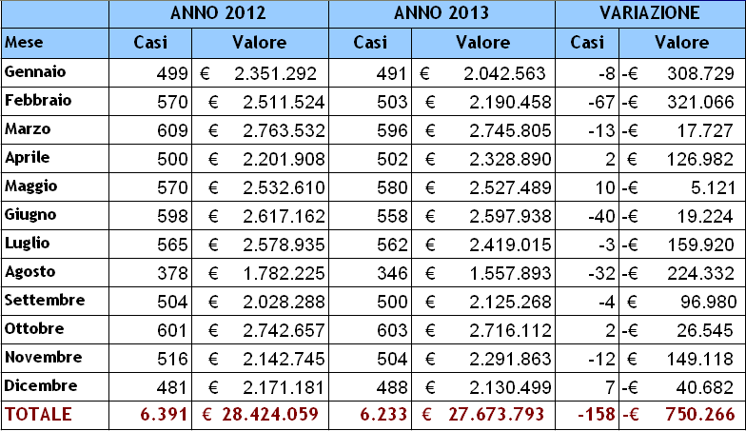

GRAFICO 1.1 Andamento Numero Ricoveri Ordinari (Anno 2012-2013)

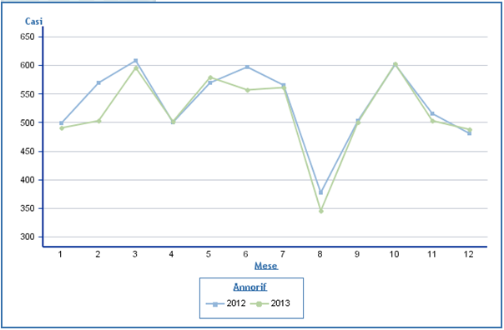

GRAFICO 1.2. Andamento Ricavi Ricoveri Ordinari (Anno 2012-2013)

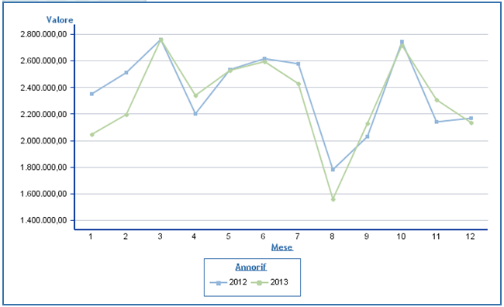

Andamento Ricoveri Day Hospital
TABELLA 1.6 - Trend di erogazione Ricoveri Day Hospital
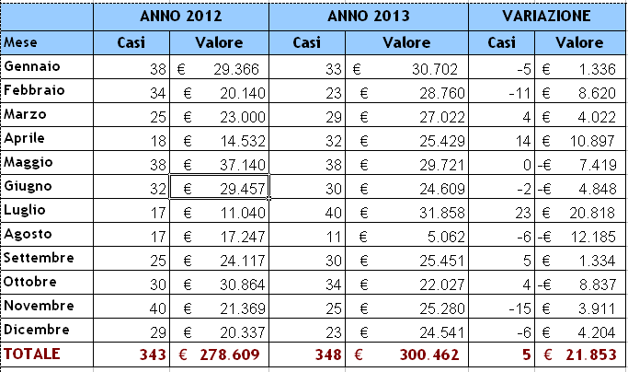

GRAFICO 1.3 - Andamento Numero Ricoveri Day Hospital (Anno 2012-2013)

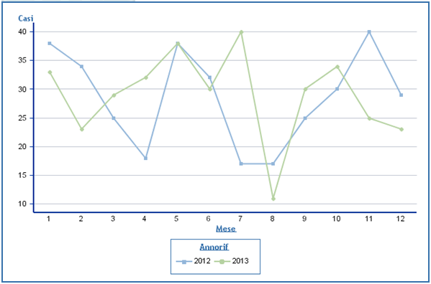

GRAFICO 1.4 - Andamento Ricavi Ricoveri Day Hospital (Anno 2012-2013)
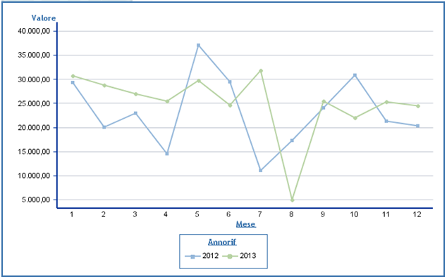

TABELLA 1.7 - Trend di erogazione Visite Ambulatoriali
Andamento Prestazioni Ambulatoriali - Visite
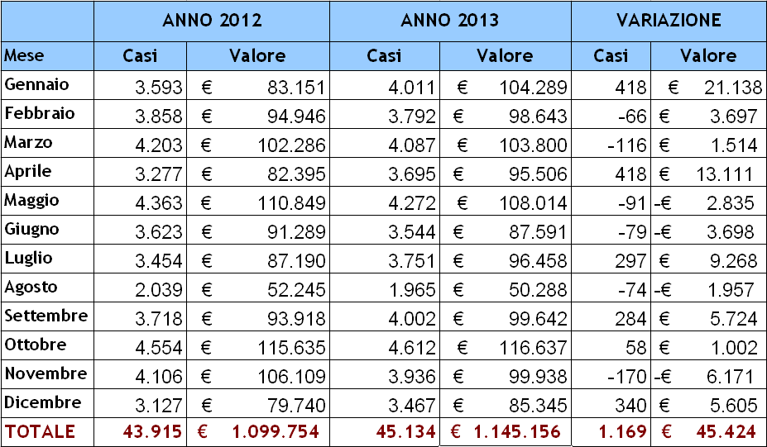

GRAFICO 1.5 - Andamento Numero Visite (Anno 2012-2013)

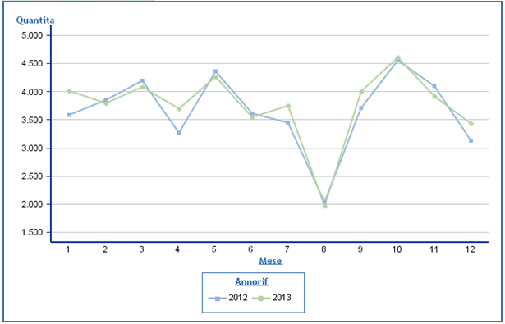

GRAFICO 1.6 - Andamento Ricavi Visite (Anno 2012-2013)
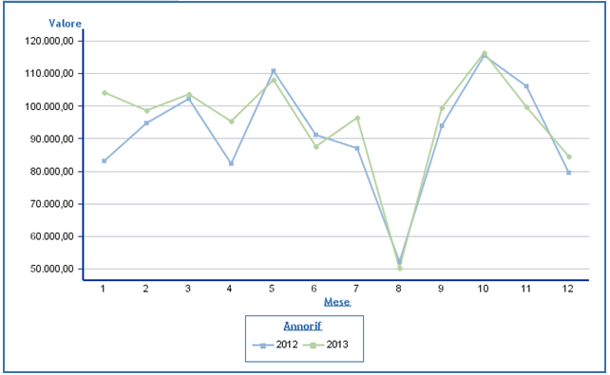
TABELLA 1.8 - Trend di erogazione Esami Ambulatoriali
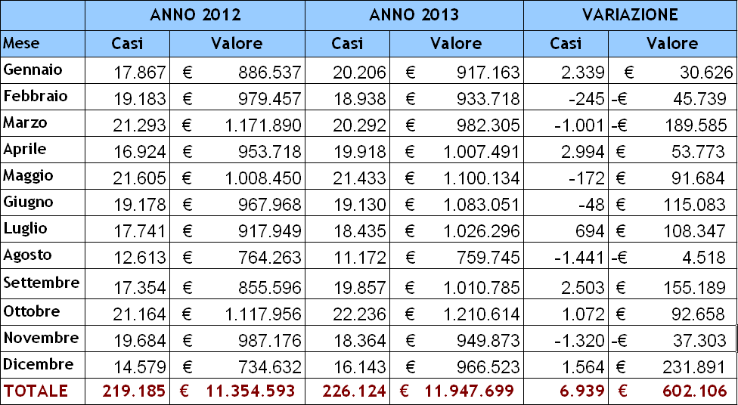
Andamento Prestazioni Ambulatoriali - Esami

GRAFICO 1.7 - Andamento Numero Esami (Anno 2012-2013)

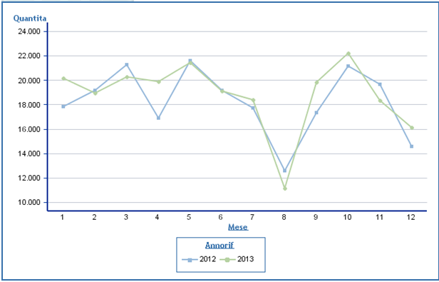

GRAFICO 1.8 - Andamento Ricavi Esami (Anno 2012-2013)
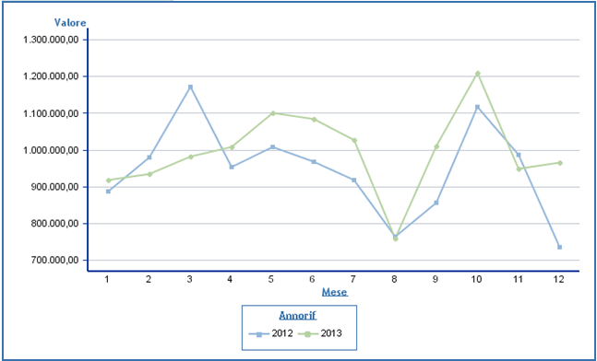

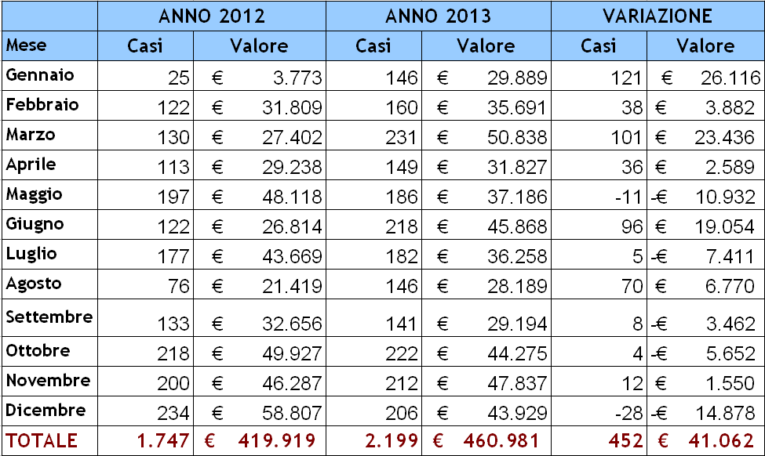
TABELLA 1.9 - Trend di erogazione MAC
Andamento Prestazioni Ambulatoriali - MAC

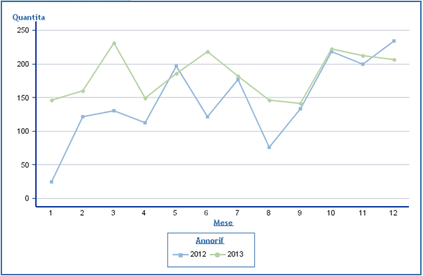
GRAFICO 1.9 - Andamento Numero MAC (Anno 2012-2013)

GRAFICO 1.10 - Andamento Ricavi MAC (Anno 2012-2013)
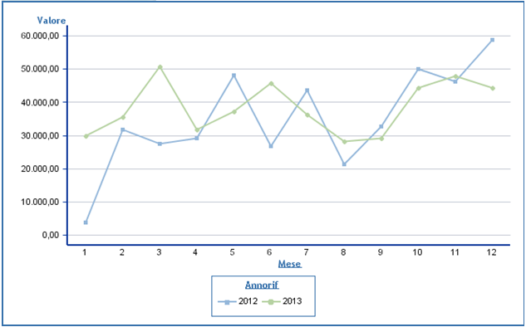

SINTESI RICAVI (con maggiorazione tariffaria DRG Lombardi IRCCS, Legge Regionale n.7/2010)
In Tabella 2.1 vengono riportati i risultati di performance conseguiti dai Dipartimenti Sanitari della Fondazione confrontando consuntivo con il Budget dei singoli Dipartimenti Sanitari nell’anno 2013.
TABELLA 2.1 – Sintesi Ricavi Dipartimenti Sanitari
(con maggiorazione tariffaria, LR 7/2010)

Si può ritenere raggiunto l’obiettivo “Ricavi” .
INDICATORI DI ECONOMICITÀ

